出國報告（出國類別：研討會）

參加2012年Going Global國際學術研討會
暨率我國頂尖大學國際長訪問英國
出國報告

服務機關：教育部國際文教處
姓名職稱：林文通 處長
派赴國家：英國
出國期間：101年3月10日-17日
報告日期：101年5月17日

目次

壹、 | 摘要 | 3
貳、 | 交流參訪暨會議實錄 | 4
參、 | 結論與建議 | 16
肆、 | 附錄 | 20
 | 訪問團名單
 | Going Global 2012 國際教育研討會議程

- 摘要

由英國文化協會（British Council）主辦之2012年Going Global國際學術研討會，於3月13日至3月15日，假英國倫敦伊莉莎白二世會議中心（The Queen Elizabeth II Conference Centre）舉行，教育部國際文教處林處長文通率團帶領我國頂尖大學聯盟國際長等與會研討交流。此次研討會主軸為「在改變的世界中改變教育」，範圍涵蓋甚廣，包含高等教育機構國際化及轉型的重大議題、高等教育國際合作、英語作為國際語言之挑戰、各區域的重大教育議題，例如東歐與中亞教育之改革等等。
除參加研討會外，林處長並率團參訪大倫敦地區部分頂尖高等教育機構，包括倫敦帝國學院、倫敦大學國王學院、倫敦大學皇家哈勒威學院、倫敦大學瑪莉皇后學院及英國大學協會等，瞭解英國大學目前之國際合作現況、英國大學國際學生在校的輔導機制、面對政府財政緊縮調高學費後之招生處境，以及學校營運之調整等議題進行瞭解；並經由實地座談，就未來雙方交流之需求與可能的合作模式等，實質深入的研議。
此外，林處長及所有來英的頂大國際長，一起與大倫敦地區旅英學人、旅英臺灣同學總會會長、各校臺灣同學會會長及代表、國立臺灣大學旅英校友會會長及教育部公費生、留學獎學金生代表等，進行座談餐會，勉勵同學努力學習及研究，並進行雙向經驗交流。
本次訪團活動由駐英國代表處文化組全程陪同參與，並協助安排交通及提供相關資訊。
貳、交流參訪及會議實錄

2012年3月10日(六)
搭乘長榮航空(BR067)晚間抵達倫敦希斯洛機場(LONDON HEATHROW AIRPORT)第三航站，駐英國代表處服務組楊組長莒民、文化組歐陽組長彥恆及陳秘書兪妏前來接機。

2012年3月12日(一)
- 訪問帝國理工大學(Imperial College London)

接待人員：副校長（國際事務） Simon Buckle教授、博碩士課程主任/系主任Andrew George 教授、Imperial QinetiQ-EPSRC 技術移轉與創新中心主任Erkko Autio教授、國際策略及夥伴關係主任Dr. Ulrike Hillemann-Delaney、國際事務處亞洲區經理Angela Lin。

單位簡介：
- 該校英國排名第三、歐洲排名第三、全球排名第八，是以理工導向之大學，以基礎科學、應用科學、電機機械工程、醫學與商業行銷科系為主力科系。該校出了14位諾貝爾獎得主，該校善於校內跨領域合作以及商品化研究，每年有三億英鎊的研究經費，57%從英國政府或歐盟國家而來，43%來自於產業與慈善機構，與各大知名藥廠如荷商葛蘭素史克藥廠、寶鹼、嬌生等均有合作往來。
- 該校工程系目前的成就有：74位教授擠身進入皇家工程協會、研究生Hanna Sykulska獲得2008年IET青年工程師大賞、交通部長點名該校與國家運輸研究中心合作、該校spin off公司DNA Electronics所研發的器材目前已進入人體測試階段、與石油大廠Qatar Petroleum及Shell有10年7千萬美金的研究計畫開發降低二氧化碳排量的煉油方式、該校研發之生物性燃油車獲得2008年Formula Zero賽車大賽第三名。
- 該校醫學系目前的成就有：該系與衛生署NHS信託基金會之合作獲頒Academic Health Science Centre status、Bill & Melinda Gates 基金會初步撥款730萬英鎊予該系研發愛滋病快速測試劑、前UNAIDS總裁Peter Piot被提名為Global Health機構之執行長、皇家醫學會頒發Weber-Parkers Trust Metal予該系教授 Ajit Lalvani對結核研究的貢獻、該系以一百萬英鎊成立肝病研究，肝病為英國致死率第五名之疾病。

會談內容：
- 該校於上年4月27日與我國頂尖大學聯盟簽訂「人才培育及學術交流合作」備忘錄，本次頂尖大學國際長亦就未來可能的合作交流進行討論。
- 該校Andrew George教授提供簡報。QinetiQ-EPSRC 技術移轉與創新中心主任Erkko Autio教授介紹該學校有創新育成公司Imperial Innovations 始於1986年，截至2006年4月20日止該創新育成公司持有58家自該校spin-out成立公司的股票，Imperial Innovations並協助該校簽訂超過百份技術授權相關契約，成果非常豐碩。技術移轉與創新中心主任Erkko Autio教授對於如何將該校研究成果商品化經驗豐富。
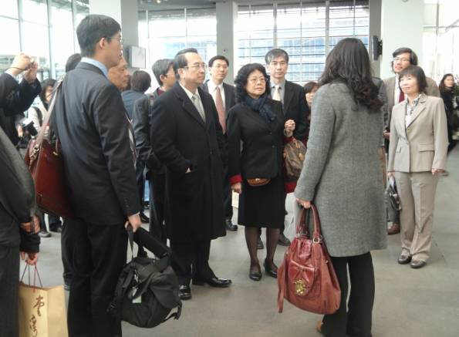 | 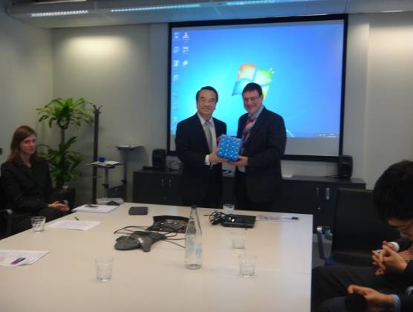
林處長一行聽取帝國理工大學亞洲區經理Angela Lin 導覽介紹商學院及主要設施 | 林處長致贈國際事務副校長Simon Buckle紀念品
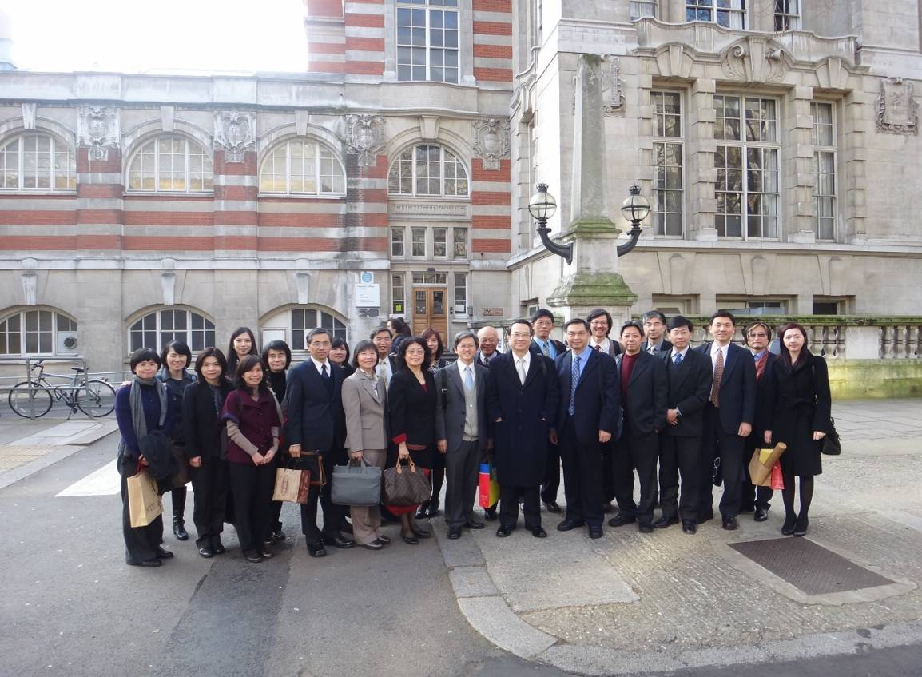
全體訪團成員與駐英國代表處文化組及英國文化協會臺北辦公室同仁合照

- 訪問倫敦大學國王學院(King’s College London)

接待人員：國際事務主任Michael Hughes、學生出國及實習主任Dr Sarah Williamson、專業及主管(能力)發展Tayyeb Shah、機電及製造中心主任Jian Dai教授、人文學院院長Jan Palmowski教授、中國研究中心Anna Boermel講師等。

單位簡介：
- 該校為2011/12年QS international world ranking全球排名前30之大學，全英第四古老的學校。有近2萬3500名學生來自140個國家。2008年全英研究評鑑中，該校有23個系所評鑑優等，一半以上的師資在其研究領域為全英前百分之十。該校因研究成果而獲有每年五億兩千五百萬英鎊收入，為全英排名前七所技轉成果優異的學校。
- 該校為綜合型大學，科系含括人文、法律、科學（除理工科系外另含精神病學、醫學、護理學、牙醫學）社會人文科學（含國際關係）。該校過去的研究成就包括發現DNA結構、許多研究進而發展為收音機、電視、手機和雷達等。

會談內容：

- 鑑於該校極重視全球化，長期推動有具體的成果，其經驗可做為我國頂大的參考。該校已與美國哥倫比亞大學、喬治城大學、香港大學、國立新加坡大學、巴黎第一大學、巴黎第四大學、德國斯圖佳大學、伯林洪堡大學、馬爾他大學、澳洲阿得雷德大學、蒙那許大學等校皆有合作雙聯學位學程；並設立全球研究中心，包括美國、及中國、印度、巴西、俄羅斯等金磚四國，延伸該校與全球主要或新興國家之政治經濟聯結。訪團與該校就國際交流事務進行多元的意見交換與研商可能合作方向。
- 該校為國際學生開設之暑期學程規劃多元，可視為入校前的預修班，協助國際學生即早適應準備來英就讀正式學程，值得我國大學校院國際事務處作為參考。
- 本次參與座談的機電及製造中心主任Jian Dai教授、人文學院院長Jan Palmowski教授、中國研究中心Anna Boermel講師（曾到我國進修）等，亦與頂大國際長群做該領域的深度交流，積極探討雙方師生交流之可能性，非常難得。

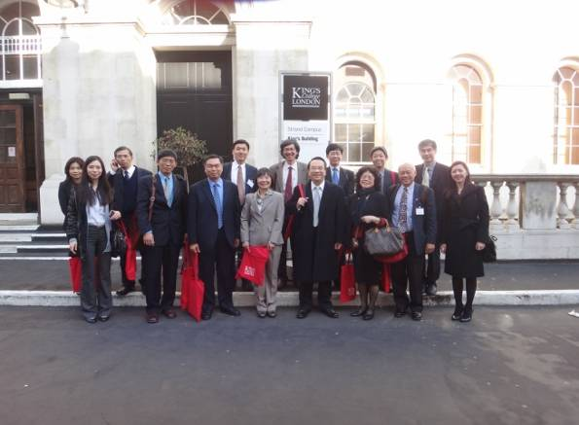 | 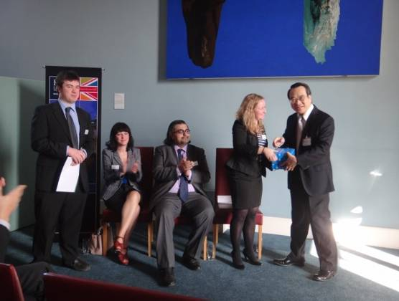
訪問團全體合影於倫敦大學國王學院 | 林處長致贈該校紀念品

- 訪問倫敦大學皇家哈勒威學院(Royal Holloway, University of London)

接待人員：校長Paul Layzell 教授、國際事務主任 Sheryl Simon、人文理學教授Katie Willis、國際事務副主任 Antoinette Turkie、承辦人Vanessa Varvas。

單位簡介：該校係為以藝術為主體之學校具跨藝術、人文、科學與社會科學等背景來該校進行就讀。該校學生背景十分多元，共計超過130國國家之學生前來就讀，據統計有超過8,000名學生獲得各類政府及民間機構獎學金。

會談內容：
- 該校藝術與音樂教育屬英國頂尖，該校期望與我國就設有藝術相關科系之大學進行交流。
- 該校人文地理學教授Katie Willis發表其於國立臺灣師範大學等校進行課程研究交流之成果。
- 該校對國際學生之住宿及生活輔導有完善之制度，與在場國際長充分就外籍生照顧與跨文化學習等議題進行交流。

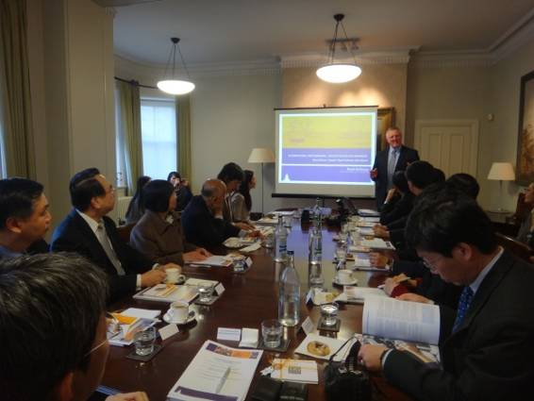 | 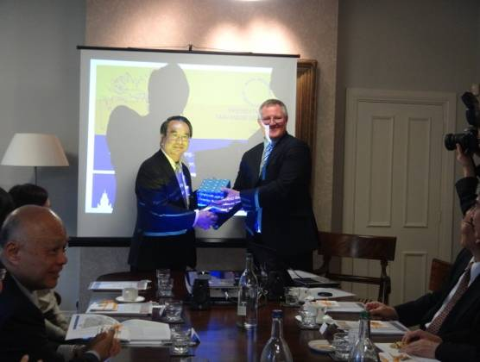
訪問團一行聽取倫敦大學皇家哈勒威學院校長Paul Layzell簡報 | 林處長致贈校長Paul Layzell紀念品
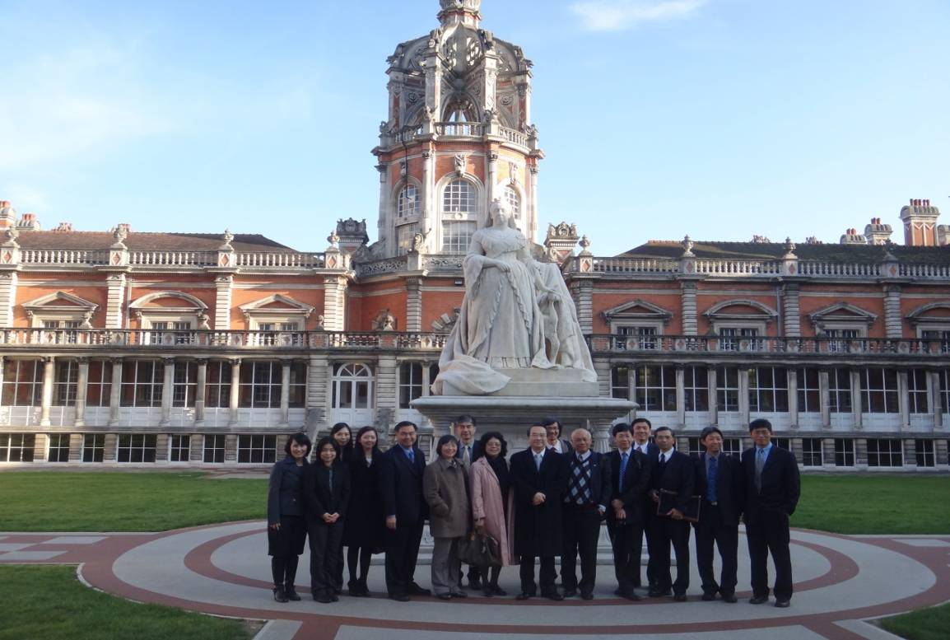
訪問團全體合影於皇家哈勒威學院

當晚

經由駐英國代表處文化組的安排，林處長率代表團所有頂尖大學國際長，與大倫敦地區旅英學人、各校同學會代表、教育部公費生及留獎生代表、臺大旅英校友會會長副會長及文化組全體同仁等分組進行座談餐會。

林處長及所有頂大國際長對於與會的教育部公費生與留學獎學金生、學人等，在英的優秀表現與有榮焉。林處長勉勵在座優秀同學受國家栽培，應努力求學，追求卓越，未來在各個領域貢獻於國家社會；也很欣慰不少優秀的30至40歲年齡層的留英公費生或留獎生，學成後能在英、美知名的高等教育機構擔任全職的學術研究人員，增加歷鍊。甫新赴任的歐陽組長除說明文化組主要服務內容，亦提醒在海外求學或工作，應密切注意個人健康及人身安全。由於9位頂大國際長以留美為多，係首次同時與多位我國菁英留學生在英倫會面，感到非常難得，提供不少鼓勵、諮詢以及研究或職涯發展的寶貴建議；同學及學人們亦很珍惜如此難能可貴的機會，踴躍報告在英名校各領域求學、研究與擔任學術職的心得供參，實為一次很多元、跨領域的經驗交流。

特別是多位博士生代表沒想到能見到久違的林處長(2008-2010年間擔任駐英文化組組長)，皆興奮不已，爭相報告學習與生活近況及預計獲得博士學位時程等。皇家音樂學院同學會長主修聲樂碩士的楊令璿，現場即興清唱全球知名的英倫「歌劇魅影」 ’The Phantom of the Opera’ 音樂劇主題曲 ‘Think of me’，優美婉轉的歌聲，精湛的技巧與雍容的臺風，令人悠然神往，一曲終了時，為座談餐會劃下驚嘆的完美結尾，也讓遠道而來的訪團成員對倫敦的人文薈萃印象深刻。

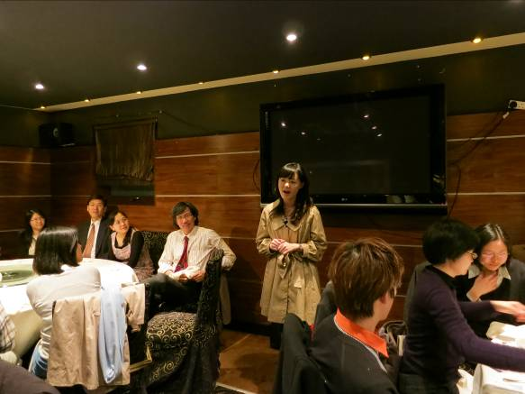 | 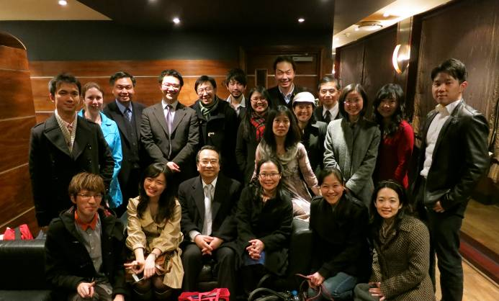
皇家音樂學院碩士生楊令璿現場演唱  歌劇魅影音樂劇的Think of me，使遠道前來的訪團為之動容不已，為座談餐會劃下優雅驚嘆的完美結尾。 | 林處長與皇家藝術學院會長詹朴、皇家音樂學院會長楊令璿、SOAS教師朱明琴、UCL博士生江昱均、賴芷儀(前排)；及劍橋賴孟泉研究員、文化組Olivia、清大王偉中國際長、華威大學劉正威老師、劍橋主管江靖濤、UCL博士生張毓珊、SUROCUK嚴士育、臺大校友會副會長沈勤康、Queen Mary博士生鍾尚倍、LSE蘇慧君研究員、文化組歐陽組長、孫麗媚、吳慧君（後排）等合照。
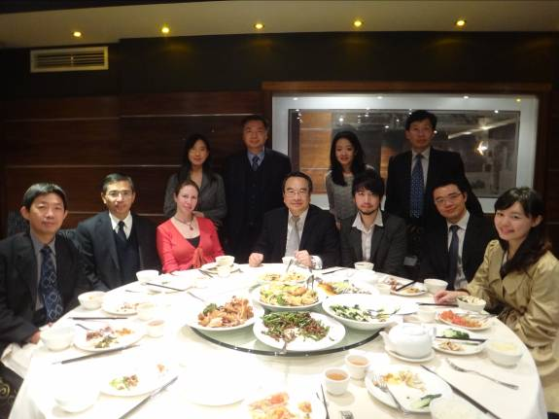 | 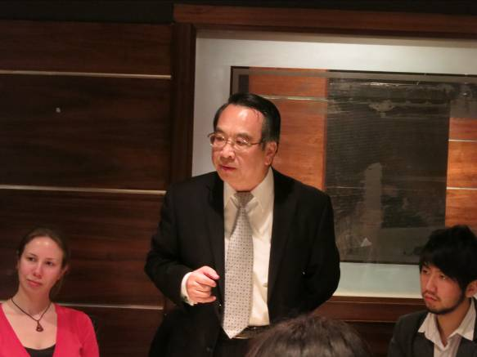
林處長與交大、清大、成大國際長、駐英文化組歐陽組長、Olivia Saunders、華威大學劉正威助理教授、旅英同學總會會長嚴士育、劍橋大學教師簡鸝媯、UCL 賴芷儀、皇家音樂學院楊令璿合照。 | 林處長勉勵同學追求學術及研究卓越、報  效國家；鼓勵學人發揮所學、在海外宣揚臺灣軟實力。

學人代表
蘇慧君 | 倫敦政經學院經濟歷史學系研究員  LSE Fellow, Dept. of Economic History, LSE / 90公費生
賴孟泉 | 劍橋大學精神病學系研究員  Research Associate, Dept. of Psychiatry, University of Cambridge / 95公費生
朱明琴 | 倫敦大學亞非學院臺灣研究資深教師  Senior Teaching Fellow, Taiwan Studies Centre, SOAS / 92留獎生
劉正威 | 華威大學商學院助理教授  Assistant Professor, Warwick Business School, University of Warwick / 95留獎生
江靖濤 | 劍橋大學Wellcome信託研究中心資深系統主管  Senior System Officer, Wellcome Trust Sanger Institute, University of Cambridge / 96留獎生
簡鸝媯 | 劍橋大學東亞學系教師  Teaching Fellow, Dept. of East Asian Studies, University of Cambridge / 96留獎生
臺灣同學會代表
嚴士育 | 中華民國旅英同學總會會長  (BA, University of the Arts London)
陳穎賢 | 倫敦帝國學院臺灣同學會會長  （MSc, Dept. of Business, Imperial College）
楊令璿 | 皇家音樂學院臺灣同學會會長  （MA, 聲樂系, Royal Academy of Music）
詹 朴 | 皇家藝術學院臺灣同學會會長  （MA, Fashion Women’s wear, Royal College of Art）
臺大旅英校友會
何智元 | 臺大旅英校友會會長/倫敦大學學院生化工程博士  （PhD, Centre for Biomedical Engineering, University College London）
沈勤康 | 臺大旅英校友會副會長 / 倫敦帝國學院土木及環境工程博士生/96留獎生  （PhD, Dept. of Civil and Environmental Engineering, Imperial College London）
博士生代表
賴芷儀 | 倫敦大學學院人類學博士生  PhD, Dept. of Anthropology, University College London / 93公費生
張毓珊 | 倫敦大學學院法學博士生  PhD, Faculty of Law, University College London / 96公費生
鍾尚倍 | 倫敦大學學院瑪麗皇后學院法學博士生  PhD, School of Law, Queen Mary / 97公費生
林仁傑 | 倫敦大學教育學院博士生、該校前任臺灣同學會會長  PhD, Deptof Educational Foundations and Policy Studies, Institute of Education / 97公費生
江昱均 | 倫敦大學學院英語學系博士生  PhD, English Dept., University College London / 95留獎生
曾春英 | 倫敦大學教育學院博士生  PhD, Dept. of Education foundation and Policy Study, Institute of Education / 97留獎生
汪立本 | 倫敦帝國學院土木工程系博士生  PhD, Dept. of Civil Engineering, Imperial College London / 97公費生

2012年3月13日(二)
上午前往倫敦大學皇后瑪莉學院Queen Mary, University of London訪問。

接待人員：副校長（研究及國際事務）Evelyn Welch教授、行銷及公關副處長Pat Power、研究及國際事務資深主管 Carol Rennie、法學院Rosa Lastra教授、職涯服務 Abi Sharma、全球及國際健康碩士學程Trish Greenhaigh教授與Allyson Pollock 教授、碩士前預修學程主任Simon Pate、 語言教學學程教師Falco Pfalzgraf、研究生代表法學院準博士生 Betty Chung、Ti Li Chen等。

單位簡介：
- 該校以近年為改善學校設備，提昇教學研究品質，投入至少250萬英鎊。目前牙醫系全英國排名第一，癌症研究排名第二，法學院排名第三，該校也是全國第一間有航空工程學系的學校，全世界第一張駕駛艙的椅子就是在該校研發的，流體物理學也是全英第一。
- 理工學院目前該校有2,900名學生，約1,690個學生是研究生。
- 該校目前跟中國許多大學有相當密切的雙聯博士學位學程合作，即共同指導一個學生，學生如果同時符合兩個學校的學位要求，則會頒發兩個學校的畢業證書，希望跟台灣這邊也有相同或類似的合作計畫。

會談內容：

- 訪團成員對於發展聯合博士學位學程比較有高度的興趣，依據各個學校的教學政策和方向，期進行大學部或碩士班研究生國際交換，與該校目前與中國合作之中國大陸大學喜好合作教學比較不同。臺灣學生的英文程度也普遍比中國學生好，因此該校與中國的合作教學模式較不適合臺灣。
- 該校提出，英國如果要送本地學生出來，對於中文的語言心理障礙會比較強，故如果我國能加強英語授課的學程與環境，會提高英國學生前往臺灣求學的意願。由於英國目前學費每年增長，英國本地學生因擔心貸款壓力而轉向學費低廉的其他歐盟國求學，倘我國能提供有國際競爭力的英文授課學位學程，在看好亞洲市場前景的前提下，相對會比歐盟更能吸引英國學生前往求學。與會國際長表示，臺灣目前已有不少英語授課學程，惟需要有能力設計出有效教導老師如何以英語及英語母語國家常用的教學法，教授專業科目的課程，該校當場對於這項需求的提供非常有興趣，表示該校可提供課程設計或相關組織聯絡訊息給與會國際長做為合作參考。

下午出席Going Global 2012 國際學術研討會
時間：3月13日至15日（議程詳附錄）
地點：倫敦市伊莉莎白女王二世會議中心
開幕致詞：
- 英國文化協會教育及社會處處長Jo Beall 博士、
- 英國商務、創新暨技能部部長Vince Cable 博士
隨即由Jo Beall 博士及倫敦大學學院副校長 Michael Worton教授進行第一場專題演講「教育銜接未來的世界」。

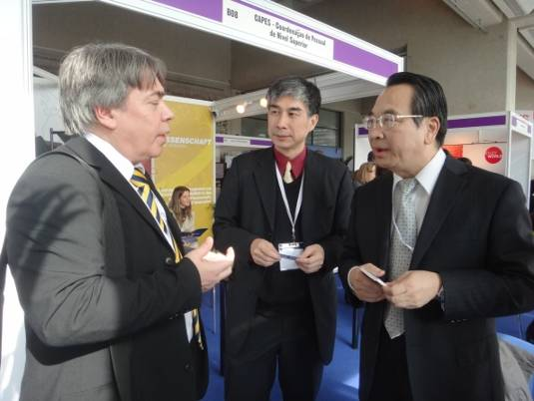 | 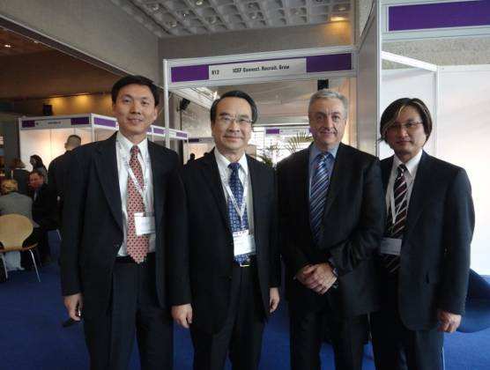
研討會中林處長與格拉斯哥大學國際招募辦公室主任Ian Thomson及臺灣大學副國際長謝尚賢教授討論國際教育交流事務 | 林處長與倫敦大學學院（UCL）副校長Michael Worton教授(研討會開幕演講  人)、中央大學國際長許協隆教授、英國文化協會臺北辦公室賴信元副處長

本次國際研討會原預計參加人數1,300人，實際出席人數多達1,500人，與會國家代表多元。主題為「在改變的世界中改變教育」；並依「未來的世界」、「聯結的世界」、「贏者與輸者」等方向，多面向的開展各場演講發表與討論。面對全球人口將達到70億，而我們現有的教育制度及機構多設於19或20世紀，只有少數人能思考未來的願景，全球大多數人口將無法接受到高度教育及技能發展的益處，因此如果教育能改變世界及型塑未來，我們應如何徹底改變我們的遠景和目標？

大學需要全面不同的視野與願景來型塑21世紀，對於「未來的世界」，討論面向包括：
- 我們期望未來的大學看起來如何？應有何措施才能達到期望？
- 如果未來的全球繁榮是取決於具高度教育、技能及國際視野的工作力，高教機構應扮演
何種角色以培養具全球素養的公民？
- 我們如何準備年輕人成為全球的公民/工作者？
- 機構應如合創造可產生創新的夥伴關係？

鑑於世界變為更密切聯結，我們是否已更理解不同文化、世代以及不同社會經濟團體間的阻隔？教育如何再度聯結世界的人們？對於「聯結的世界」，討論面向包括：
- 機構如何超越傳統的疆界？
- 機構應扮演何種角色以使世界成為一個較安全的地方？
- 機構間如何合作以及如何創造夥伴關係以型塑聯結的世界？
- 國際化是聯結世界的主要趨動力嗎？流動應如何運作？

大學的未來將須要突破傳統的地理的、文化的、學術的疆界，原本護衛大學知識所有權及權威的阻礙將會消失，誰將會受益於這些改變？誰可能分擔或取代大學傳統的角色？
研討會期間，處長及國際長們並分別與各國大學校長及國際事務長等多元交流。對於「贏者與輸者」，討論面向包括：
- 誰將會成為贏者與輸者？將會如何改變和型塑教育？
- 公立的和私人的組合，是不自在的夥伴關係或是創新的機會？
- 面對知識經濟、全球化挑戰、全球化議程，機構如何定義自己的角色？
- 誰將評估教育的益處，及機構如何更佳展現自己的價值？

3天的研討會期間，處長及頂大國際長除參與各場討論外，亦與各國代表密切交流。其餘重點請詳見本報告參、心得與建議。

2012年3月14日(三)

- 出席Going Global 2012 國際學術研討會

- 晚間，林處長率代表團全體成員，偕駐英國代表處沈呂巡代表、文化組歐陽彥恆組長、陳俞妏秘書等，共同出席英國文化協會全球網路處長（Director Global Network）Mr. Adrian Greer舉辦之晚宴，廣泛交流雙方教育重大議題。

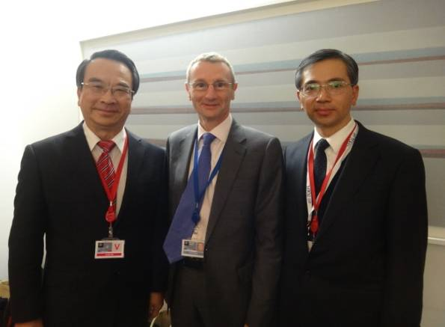 | 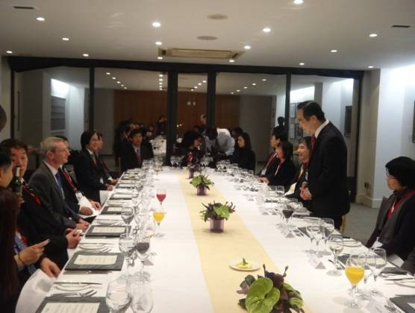
林處長與晚宴主席Adrian Greer及駐英國代表處文化組歐陽彥恆組長合影 | 林處長於英國文化協會全球網路處長Mr.  Adrian Greer 主持的晚宴致辭

Greer 處長自1984年進入英國文化協會服務，曾在英國本土或調派到日本、瑞士、賴索托、尚比亞、俄羅斯等國擔任資深主管，在擔任全球網路處長前，是東亞區域處長，因此對我國教育狀況有點瞭解。Greer處長與沈代表、林處長等就雙方外交及教育等議題廣泛交換意見。

2012年3月15日(四)

- 全日出席Going Global 2012 國際學術研討會
- 晚間，處長率訪團全體成員偕駐英文化組、英國文化協會臺北辦公室同仁等，共同出席駐英國代表處沈呂巡代表歡迎晚宴。
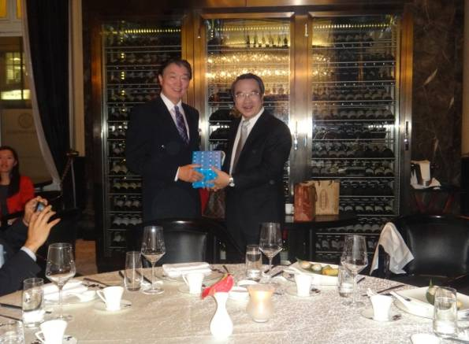 | 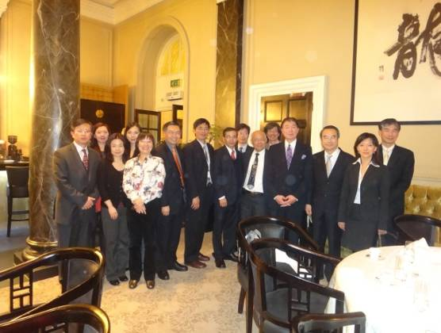
林處長致贈沈代表紀念品 | 林處長與沈代表、頂大國際長、UNESCO統計中心簡巧玲博士等合影

2012年3月16日(五)

- 上午參訪英國大學協會(Universities UK)
單位簡介：
- 該協會成立於1918年，已有94年歷史，主要目標為對會員提供高品質的領導力及支援，俾利發展成功及多元的高等教育機構。目前該協會有134個會員，在全英有3個辦公室提供服務。會員主要為英國大學校長，現任協會主席為布里斯托大學校長（University of Bristol）Eric Thomas教授。該協會亦提供英國大學資訊、及英國及歐盟學生獎補助資訊、各專業領域重要組織網站聯結等，俾供即將進入大學的學生或社會大眾參考，學生可以經由線上方式提問及諮詢。2010年8月新成立之國際組織UK Higher Education International Unit為其支援組織，業務發展以國際與歐盟地區為主。
- 該協會有代表其所有會員大學向政府政策發聲、提出建議，因此對於英國政府的教育政策白皮書，該協會均彙總會員大學回應意見出版 ’Response of the Higher Education White Paper’ 提送教育部及相關機關以供政府政策規劃執行之重要參考。該協會由於對於英國各大學招生、策略及發展優劣勢等均十分瞭解，每年均會彙總提供可靠數據 ’Patterns and Trends in UK Higher Education’，擔任類似教育的智庫角色，對政府施政有相當程度的輔助功能。

會談內容：
- 林處長報告我國政府已設有華語文獎學金、臺灣獎學金，多所大學亦自行提供國際學生獎學金等，歡迎英國本地學生前來臺灣就讀，及進行跨文化體驗。林處長並詢問該協會與英國高等教育統計局英國高等教育統計局（Higher Education Statistics Agency，簡稱HESA）之關係。該協會答覆，兩個機構都是高教重要組織，互動密切，常分享高等教育相關統計資訊，或進行計畫合作，以利研究。
- 該協會說明目前英國政府調高學雜費新政策，以及學校和學生就該新政策之反應與反彈情形，以前英國大學面臨歐盟國家及全球的競爭，尤其是中東國家或歐盟主要國家德、法以及亞太區域紐西蘭等國，以低廉之學費招攬亞洲學生，使英國各大學直接面臨激烈競爭等情形；並認真瞭解我國國際教育的重要發展議題及挑戰。
- 駐英文化組並於交流中提出，英國政府目前新學生簽證制度對於國際學生學成後留英工作之限制甚嚴，希望該機構能基於國際教育人才培育的觀點，適度向政府反應意見，能放寬新學生簽證制度，對於國際學生留英在相關專業領域實習或工作之相關規定，俾利強化英國高等教育輸出成效。

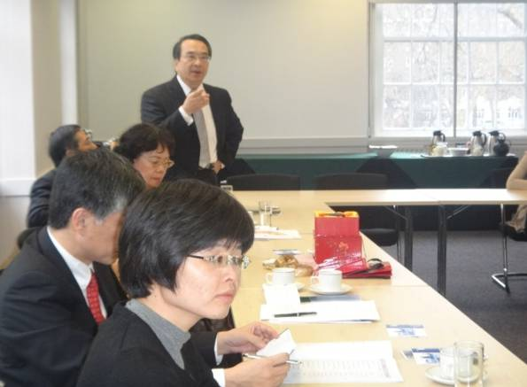 | 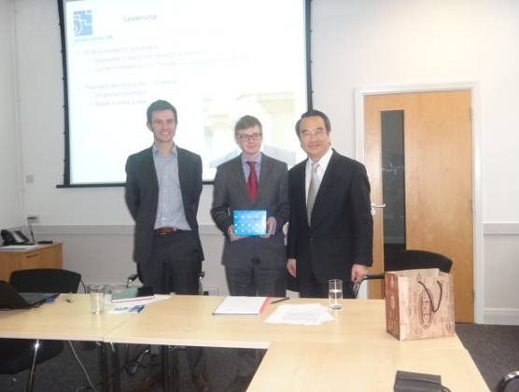
林處長介紹我國高等教育國際化面臨之主要挑戰及我國獎勵外國學生的獎助學金 | 致贈兩位政策主管Andy Heath及WilliamHammonds紀念品

晚間於倫敦希斯洛機場第三航站搭乘長榮航空班機（BR068）離英，於3月17日(六) 晚間抵達臺灣桃園機場第二航站。
參、結論與建議

- 我國於英國政府主導的國際主要教育學術研討會發表論文摘要，介紹我國政府及大學全球化策略及成果，積極宣導我國教育及創新的軟實力：
- 本次國際教育重要會議由英國政府主管高等教育的部門－商務、創新暨技能部 （Department of Business, Innovation and Skills，簡稱BIS）及英國文化協會（British Council）主辦，共有超過40個國家1,500位學者專家(包含政府高等教育決策官員、大學校長及各級主管、教授、國際教育領域相關人員等)與會，特別是英國及大英國協國家政府官員及知名大學皆將本次會議視為年度重要盛事，精銳盡出，以香港為例，有7所大學校長或副校長與會。
- 林處長除率我國頂尖大學聯盟12校國際事務長深入參與研討，進行國際交流，亦與本部派駐於駐英國代表處文化組歐陽組長共同指導陳兪妏秘書發表學術論文摘要「以全球化及創新建立臺灣（高等）教育之永續發展系統」’Establishing a Sustainable Education System in Taiwan: Globalization and Innovation’，經獲選為大會「討論標題」（Talking Heads）(共26篇，係獨特的理念與個案研究)，且已受邀下屆會議續發表論文。因大會國際審查委員會標準甚嚴，論文摘要投稿者亦多為國際知名之學者專家或大學主管（多為數人合作），且錄取率甚低（計400多篇，僅錄取近20%），本處駐外同仁經激烈競爭後，能在全球第二大主要國際學生留學目的國之官方主導、具指標性的國際性教育學術活動，以口頭報告方式公開發表本部及我國頂尖大學追求國際化的策略及努力成果，實屬難得，亦顯示國際教育專業領域對我國發展經驗及策略之重視。

- 全球化策略影響大學的競爭力及長期發展之實例，值得我國政府及大學參考並調整與區域內及全球合作之策略：
- 以英國為例，依據英國大學協會資訊，英國2010人口占世界人口的1%，但發展世界5%的科學研究，生產世界上最高度引用論文的14%。僅列出部分重要發展因素如下：
- 實施學術研究評鑑有效提高英國在國際學術各領域之影響力：
學術研究評鑑（Research Assessment Exercise，簡稱RAE）實施約20年來，使英國國際學術的評比之客觀學術品質指標更加嚴謹，引導英國研究及學術論文有長足的進步，特別是在英國論文的被引用數、國際影響力以及研究經濟效益方面。RAE亦為英格蘭高等教育撥款委員會（HEFCE）等主要分配政府補助大學的4個主要高教撥款機構，重要的補助參考依據之一。RAE預計執行到2014年，之後將以研究卓越架構（Research Excellence Framework，簡稱REF，主要為專家評估的過程）取代。
- 知識移轉（Knowledge Transfer）深化英國跨國與跨領域的教育及研究合作：
英國大學目前普遍的知識移轉潮流，及英國與歐盟國家、大英國協國家或北美洲、澳的深度高等教育及研究合作，帶動跨國際、跨領域、及跨校園的多元合作及資源整合，有效提高國際影響力之發展趨勢，值得我國重視，並應進一步思考調整與區域及國際合作之策略。特別是對於複雜度高的全球性的社會、經濟及科技議題，無法以單一國家、學術領域的角度來思考研究，透過跨組織及學科的集思廣益，可找出更好的整體解決之道。以本次參訪的倫敦大學國王學院為例，該校極重視全球化，與北美地區的哥倫比亞大學、喬治城大學、亞太地區的香港大學、國立新加坡大學、澳洲阿得雷德大學、蒙那許大學、歐洲地區的巴黎第一大學、巴黎第四大學、德國斯圖佳大學、伯林洪堡大學、馬爾他大學等校皆有合作雙聯學位學程；並設立全球研究中心，包括美國、及金磚四國等，以學術研究延伸該校與全球主要或新興國家之政治經濟聯結。
- 大學產官學合作的營運模式更加精進蓬勃：
本次前往參訪之倫敦帝國學院，除已有多項技術授權本國及國際的生醫產業，近期該校生醫領域科學家亦成功研發生產MRSA細胞內的酵素細節，可做為抗醫院感染之新的潛在標靶藥物；該校並經由整合校內及民間相關機構教學、研究、及健康照護等資源，設立倫敦帝國學院健康照護健保信託（Imperial College Healthcare NHS Trust），俾利維持英國在全球醫學研究領域的領先地位。至於倫敦大學國王學院亦有相當成熟的產學合作運作，甚至有早期評估研發成果商品化價值制度等進階智慧財產管理機制，以利進行國際合作，亦令人印象深刻，值得我國頂尖大學多雙向交流。
此外，研討會中提到貝斯大學例，該校創業創新中心（Bath Ventures Innovation Centre）與英格蘭半導體（IC）及資訊通訊(ICT)產業重鎮- 西南矽谷（Silicon Couth West）密切聯結，所設半導體產業實驗室及企業育成中心（IC Business Incubation）對區域產業發展具相當重要性。建議我國與科學園區或產業園區半導體產業合作密切之指標型大學或科技大學，能瞭解該校人才培育及研發成果商品化之營運模式，並進行實質交流，尋求發展跨國產學合作人才培育之可能性。我國目前有多項半導體或資訊通訊產品生產居全球領先地位，倘能進一步發揮現有高教及產業創新結合之效益，並經由良好的策略，發展更高附加價值的國際策略夥伴關係，應能提升高等教育之國際競爭力。
- 以香港為例，香港理工大學2011年在QS世界大學排名166，本次與會的唐偉章校長為強化該校在同儕大學中的形象，須獲得本次會議的發言機會，因此他與北科羅拉多大學的Abe Harraf教授、英國普利茅斯大學校長Wendy Purcell 教授等一起投稿論文摘要並獲接受，在本次研討會中發表及討論，探討高等教育機構面對全球化的重要應注意議題。該校副校長徐林倩麗教授與我國訪團交流時指出，10多年前時臺灣的重點大學遙遙領先香港的重點大學，香港的大學經由鼓勵教師在國際重要期刊發表英文論文、積極進行國際合作發展雙聯學程、以及提高教職員的國際化程度等方式整體的努力，近年各項國際排名已大幅提升，數所大學已超過我國名校之國際排名，亦因此吸引更多的國際學生到香港的大學就讀。

- 英國為世界第二大國際學生目的國，高教產業的重要配套措施值得我國作為高等教育輸出之政策參考：
- 依據OCED統計(2011), 2009年全球有370萬學生註冊在非本國籍國家。英國（占10%）僅次於美國（占18%），為第二大國際學生留學目的國（Hosting countries），其次為澳洲（占7%）、德國（占7%）、法國（占7%）。英國的國際學生續留率（Stay Rate， 指國際學生轉換簽證地位為暫時或永久居留比率），為OECD國家第7。因此英國各大學國際學生服務處、相關民間機構等，對於留學生在英權利、應注意事項、特殊情形處理等資訊及提供的服務不少。

- 英國內政部（Home office）及國境局（UK Border Agency）於本（2012）年4月起實施新學生簽證政策，以防止現行學生簽證許多不當濫用之情形：主要經由提高簽證申請之門檻及畢業後申請留英工作簽證之要求、並加強提供國際學生教育機構之品質及認證，調整國際學生產業與配套的技術移民政策。2012年4月起政府結束現行畢業後工作（Post-Study Work，原Tier 1簽證）之方案，符合新規定資格者可轉換為「第2類簽證（Tier 2）」。（補充說明：相對於英國緊縮技術移民政策，澳洲上年宣布放寬技術移民政策，未來可能因此減少澳幣升值對出口產業之衝擊，提高教育產業輸出的國際競爭力。）

- 鑑於英國與歐陸的密切聯結與交流，我國可考慮在英國設置臺灣教育中心，俾利在歐洲行銷我國精緻的華語文教育及高等教育：
- 英國高等教育學生輸入與輸出的比例相差大，本國學生出國意願不高，我國招收英國學生來臺就讀不易：
依據英國高等教育統計局（Higher Education Statistics Agency，簡稱HESA）統計資訊，2010 年註冊英國大學及研究所之英國本國學生約為208萬7,615人；國際學生總數約為40萬5,805人（其它歐盟國家12萬5,045人；非歐盟國家28萬0,760人）。然而依據UNESCO 統計，2009年英國學生至歐洲高等教育區（European Higher Education Area，簡稱EHEA）人數僅有9,764人。另依歐盟統計，英國學生參與Erasmus計畫求學者僅有8,053人，相較於其它歐盟主要國家，西班牙超過2萬7千人、法國及德國超過2萬4千人、義大利超過1萬9千人等，實有相當差距。另英國學生參與Erasmus計畫工作實習人數，甚至沒有排到歐盟國家的前20名。

- 我國大學可考慮規劃與倫敦大學亞非學院合作設立臺灣教育中心，在英國及歐陸整合行銷推廣我國高教：
林處長前於駐英國文化組服務期間，協助本部自2009年起與倫敦大學亞非學院（SOAS）合作設置臺灣研究講座，該校臺灣研究中心持續辦理8年的歐洲臺灣研究協會（European Association of Taiwan Studies, 簡稱EATS）年度學術研討會，已成為歐洲地區臺灣研究領域的年度盛事；該校並於德國海德堡大學及杜賓根大學、捷克的馬薩里克大學等校推廣臺灣教育課程。另上（2010）年該校在倫敦首度辦理臺灣研究暑期學校（Taiwan Studies Summer School），吸引數十位英國及國際學生參加，反應熱烈，該中心今年起已成為英國地區臺灣書院聯絡點之一。綜上，實可考量整合運用政府相關資源，設置臺灣教育中心，以推廣華語文測驗、課程及到我國留學等。
肆、附錄

教育部率領頂尖大學聯盟國際長參加Going Global 2012國際研討會名單
教育部國際文教處 林文通處長
財團法人高等教育國際合作基金會 陳惠美執行長
頂尖大學聯盟國際長
1. 國立中央大學國際長 許協隆教授
2. 國立交通大學國際長 周世傑教授
3. 國立中興大學國際長 廖思善教授
4. 國立中山大學國際長 印永翔教授
5. 國立台灣科技大學國際長 紀佳芬教授
6. 國立清華大學全球事務長 王偉中教授
7. 國立陽明大學國際長 邱爾德教授
8. 國立成功大學國際長 黃正弘教授
9. 國立台灣大學副國際長 謝尚賢教授
10.國立台灣大學國際事務處 陳瓊芬副理

學校教育代表暨英國文化協會台北辦公室人員與會名單
1.高雄市政府教育局 蔡清華局長
2.高雄市政府國民教育輔導團 蘇淑英專任輔導員
3.臺北市政府教育局中教科 譚以敬科長
4.國立臺灣師範大學教育學系 陳佩英副教授
5.臺北市立建國高級中學 陳偉泓校長
6.親子天下雜誌 陳雅慧副總編輯
7.英國文化協會台北辦公室 賴信元副處長
8.英國文化協會台北辦公室 陳佩宜教育副總監
9.英國文化協會台北辦公室教育合作交流 鍾佳璇專員

